ВХОДЖЕННЯ МОЛІБДЕНУ У КРИСТАЛІЧНИЙ КАРКАС БІСМУТ ВАНАДАТУ В УМОВАХ КРИСТАЛІЗАЦІЇ ІЗ СОЛЬОВИХ РОЗПЛАВІВ

Сороченко М.Д., Теребіленко К.В., Слободяник М.С.
Київський національний університет імені Тараса Шевченка
01601, Київ, вул. Гетьмана Павла Скоропадського, 12,
e-mail: sorochenkomatvii@gmail.com

Бісмут ванадат вважається одним з найбільш перспективних напівпровідників, що використовується в багатокомпонентних фотокаталізаторах розкладу води. З кристалохімічної точки зору ця каркасна сполука складається з тетраедрів VO₄³⁻ та додекаедрів BiO₈¹³⁻. З точки зору зонної теорії це прямозонний напівпровідник з шириною забороненої зони 2,2 – 3,5еВ. Однак, не зважаючи на високу фотостабільність, низьку схильність до деградації у водному розчині та низьку вартість такого каталізатора перепоною для широкого впровадження таких матеріалів є низька концентрація електрон-діркових пар. Для подолання цієї проблеми було запропоновано використання додаткових учасників в системі – відновленого оксиду графену, металічних наночасточок або ж власне модифікація самого бісмут ванадату[1]. Так, було показано, що легування 10 – 15 % молібдену підвищує кількість виділеного на фотоаноді кисню, тобто позитивно впливає на процес фотокаталізу. В нашій роботі розглядається можливість включення молібдену до складу бісмут ванадату та встановленню оптимальних синтетичних та кристалографічних умов покращення фотокаталізаторів розкладу води на основі заміщеного BiVO₄.
Кристалізація у розплавних системах K-Bi-V-Mo-O проводилося при різному вмісті MoO₃, при цьому заміщення молібдену на ванадій реалізовано у кількостях до 10 % мол для каркасу BiVO₄ та K₃Bi₂(VO₄)₃. Тверді розчини останньої фази отримані нами вперше. Синтез проводився таким чином. Розраховані кількості оксидів молібдену та ванадію, калій ванадат та оксид бісмуту поміщали у платиновий тигель об’ємом 15 мл та нагрівали у шахтній печі при 900⁰С протягом 1 год. Надалі розплав охолоджували до 500 ^{о}С, а залишки розплаву відділяли від утворених кристалів. Полікристалічні продукти відмивали у воді та аналізували ІЧ спектроскопією, спектроскопією дифузного відбиття та рентгенофазовим аналізом ( рис.1). Отримані нові кристалічні продукти досліджували рентгеноструктурим аналізом монокристалів.
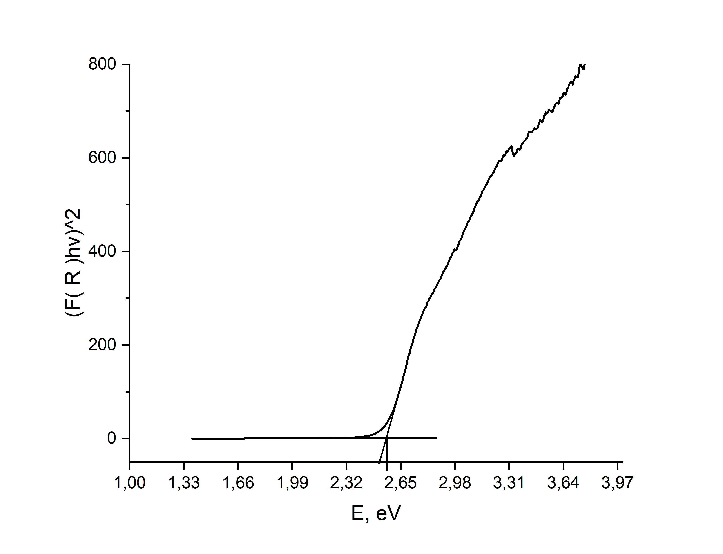
Рис.1. Спектр дифузного відбиття BiVO₄: Mo
Література:
[1] Balakumar, V., Chuaicham, C., Sasaki, K., & Sekar, K. Fabrication of BiVO₄/reduced graphene oxide photocatalyst for hexavalent chromium reduction under visible region. Materials Today: Proceedings, 2022. 50, 400-405.

